Tillsynsbegäran – information om höga naturvärden och fridlysta arter i avverkningsanmälan A 31449-2026 i Ockelbo kommun
Denna tillsynsbegäran behandlar höga naturvärden i avverkningsanmälan A 31449-2026 i Ockelbo kommun som inkom 2026-07-17 och omfattar 4,2 ha.
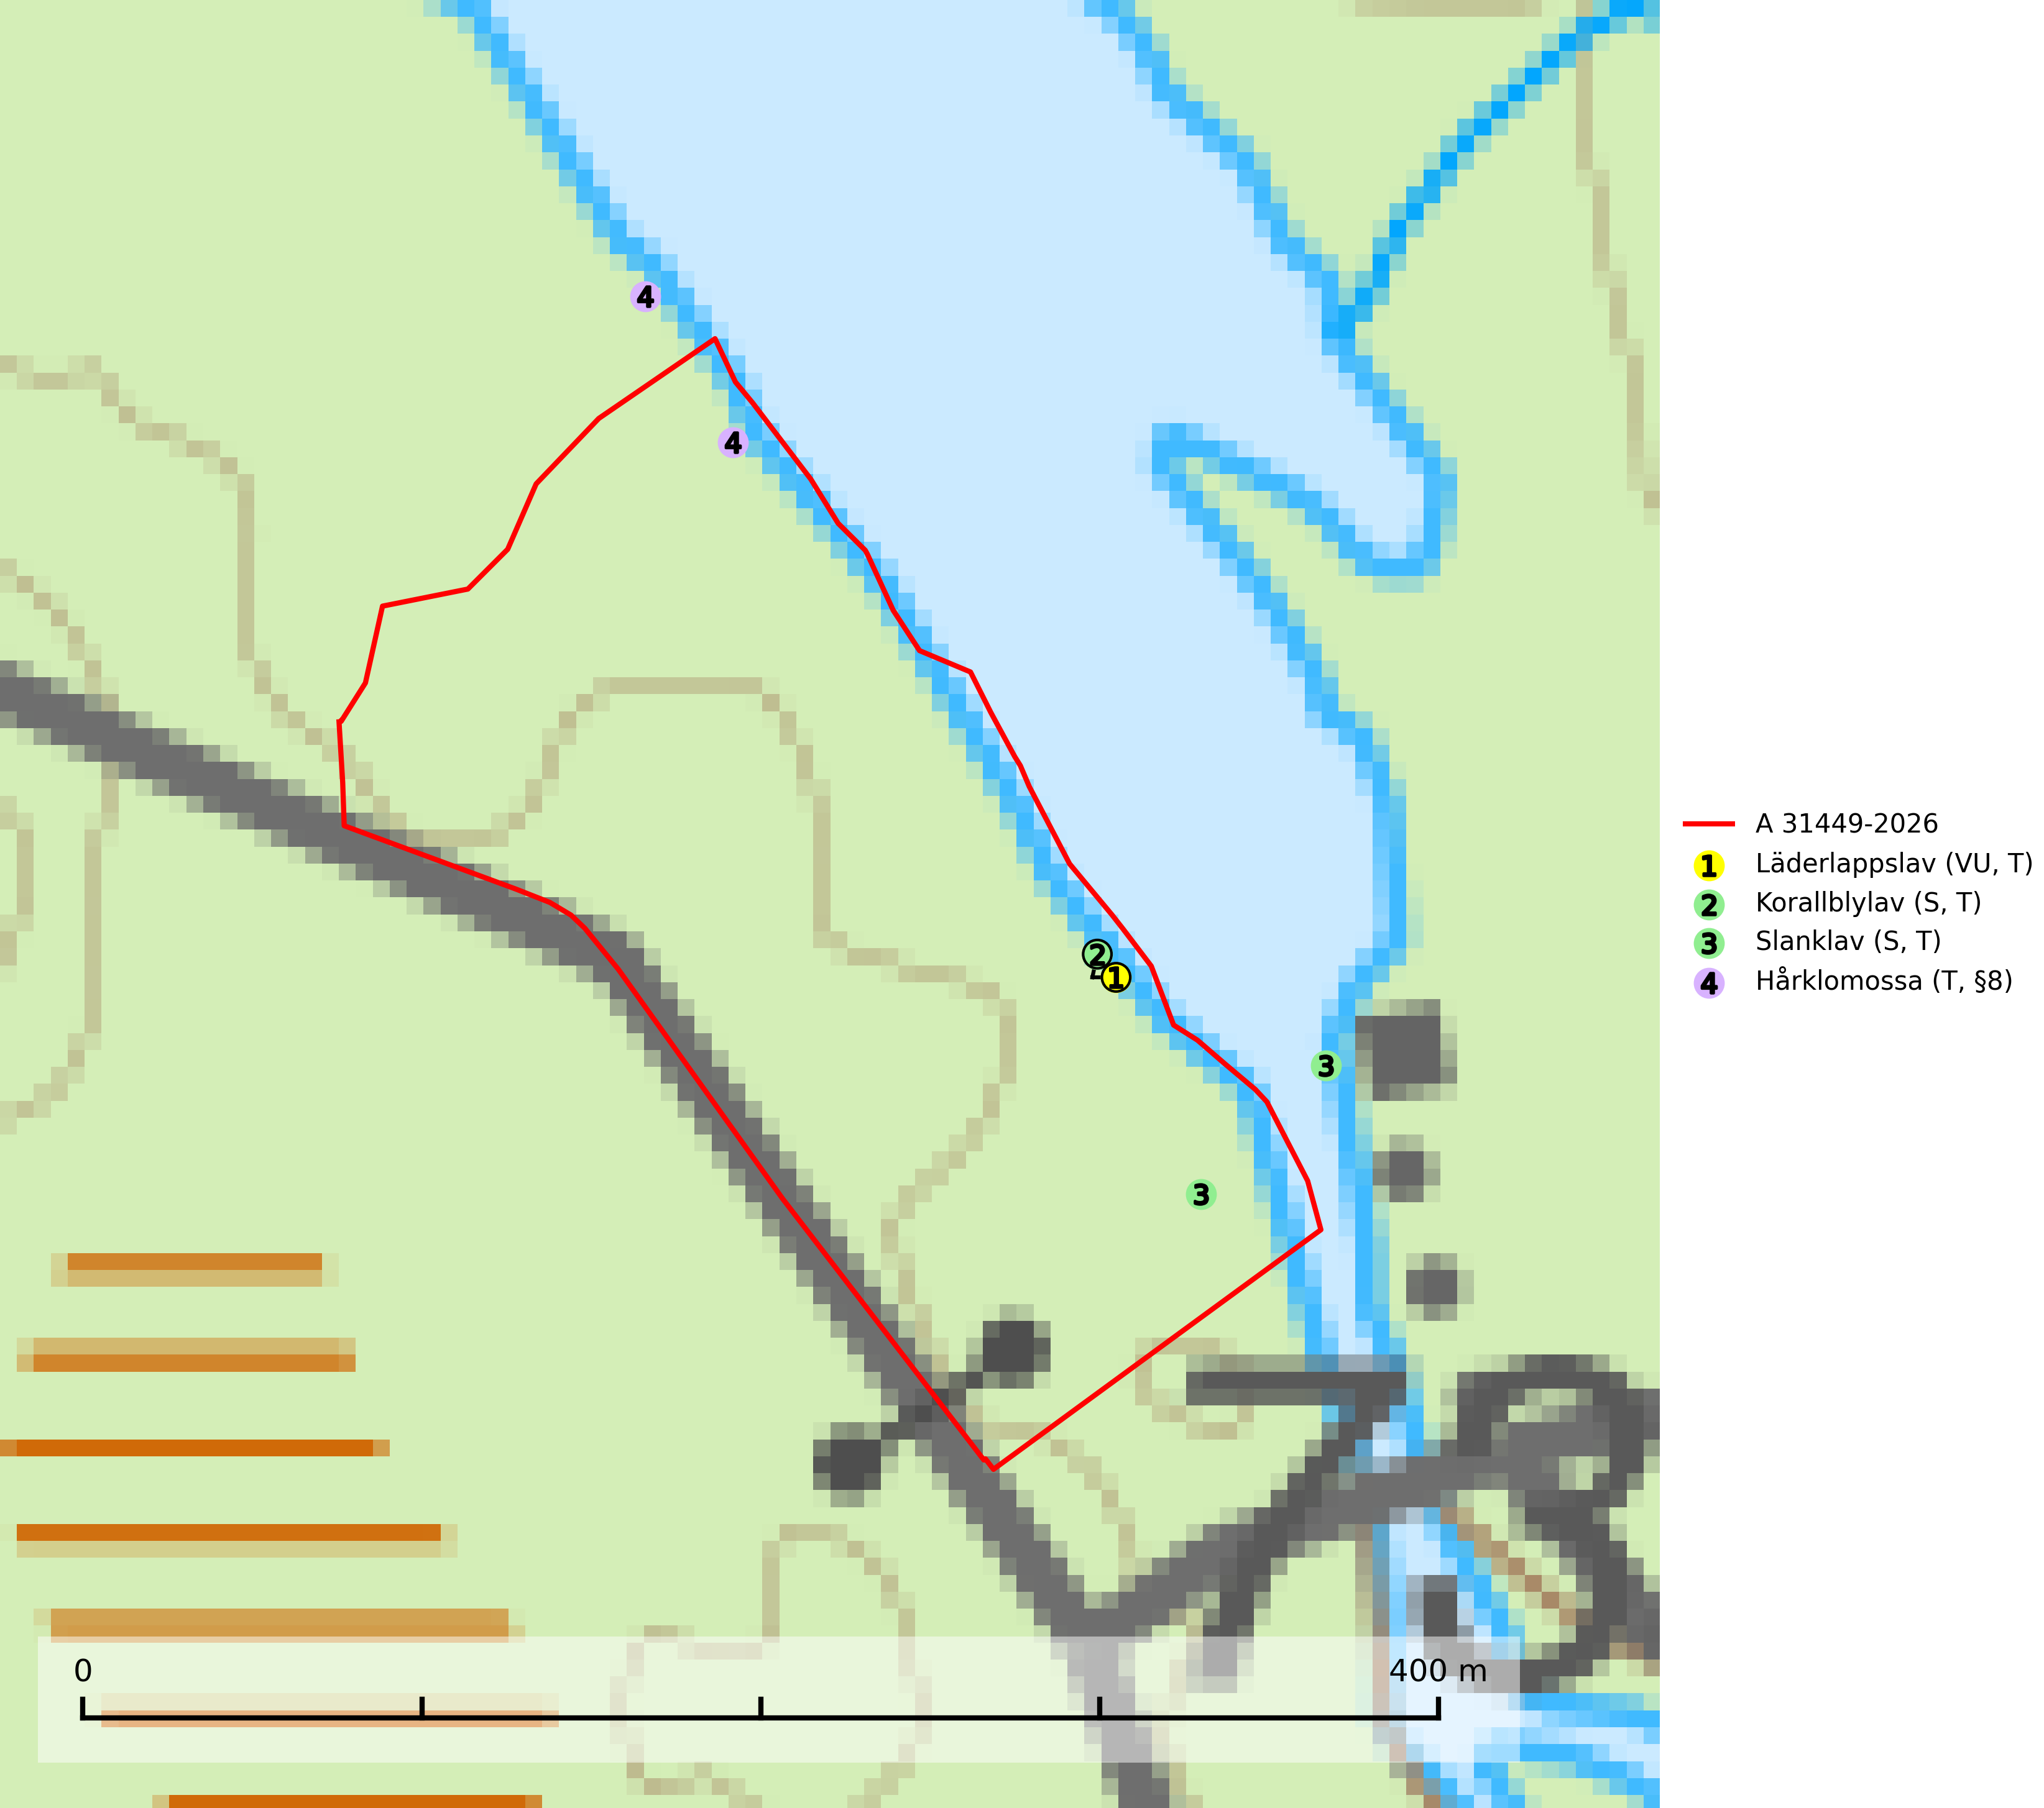
Figur 1. Fyndplatser för naturvårdsarter i och inom 22 meter från avverkningsanmälan. Markörer utan svart kant är placerade på fyndplatsen. Markörer med svart kant är placerade vid sidan av fyndplatsen har ett svart streck som visar fyndplatsens exakta position. Kartans mittpunktskoordinat är N 6748646, E 598242 i SWEREF 99 TM.
I och inom 22 meter från avverkningsanmälan finns fynd av 4 naturvårdsarter, varav 1 är rödlistad, 1 är fridlyst, 4 är typiska (T) och 2 är signalarter (S): läderlappslav (VU, T), korallblylav (S, T), slanklav (S, T) och hårklomossa (T, §8). Se Figur 1.

Tillsynsbegäran
Vi begär härmed att Skogsstyrelsen fattar beslut enligt miljöbalken som säkerställer att skogens höga naturvärden bevaras samt att EU-lagstiftning efterlevs och att artskyddsbrott förhindras.
Vi önskar även ta del av de ställningstaganden och beslut som myndigheten meddelar till följd av aktuell avverkningsanmälan och föreningens inlaga (se 34 § förvaltningslagen).

Naturvårdsarter och fridlysta arter
Nedan följer beskrivningar av de naturvårdsarter och fridlysta arter som har sina livsmiljöer och växtplatser i den avverkningsanmälda skogen. De påträffade naturvårdsarterna är ett tydligt kvitto på att det rör sig om en skog med höga naturvärden.
Läderlappslav (VU) växer på gamla lövträd, främst lönn, rönn, asp och ask, på lokaler med hög luftfuktighet. Lämpliga lokaler bör skyddas. Tills vidare bör lokaler i skog undantas från rationell skogsskötsel. Läderlappslav är typisk art för 9010 Taiga, 9020 Nordlig ädellövskog, 9070 Trädklädd betesmark och 9180 Ädellövskog i branter (SLU Artdatabanken, 2024).
Korallblylav växer på bark av asp, ask, rönn, sälg, bok och lönn och signalerar överallt skogsbestånd med höga naturvärden och den följs nästan alltid av andra ovanliga och rödlistade arter. Den indikerar hög och jämn luftfuktighet och växer främst i områden med lång skoglig kontinuitet där det funnits ett ständigt inslag av gamla lövträd. Korallblylav är typisk art för 9020 Nordlig ädellövskog, 9070 Trädklädd betesmark, 9160 Näringsrik ekskog, 9180 Ädellövskog i branter och 9190 Näringsfattig ekskog (SLU Artdatabanken, 2024; Nitare & Skogsstyrelsen, 2019).
Slanklav är typisk art för 9020 Nordlig ädellövskog, 9180 Ädellövskog i branter, 9070 Trädklädd betesmark och 8230 Hällmarkstorräng (SLU Artdatabanken, 2025).
Hårklomossa (§8) omfattas av EU:s art- och habitatdirektiv vilket innebär att det finns ett uttalat intresse inom Europeiska unionen att bevara arten. Hårklomossa växer på stenblock, trädbaser och basen av buskar och är knuten till zoner intill vattendrag och sjöar med stor vattenståndsamplitud som översvämmas och dränks i princip varje år (Hedenäs m.fl. 1996, Hylander 1998). Arten växer ibland på block i sänkor som periodvis torkar ut. Substraten skall helst vara något skuggade, men arten trivs inte om kärlväxttäcket blir för tätt. Arten hotas framför allt av förändringar i vattenståndsregim och vattenkvalitet. På lokaler med små populationer kan en alltför kraftig utglesning av träd- och/eller buskskikt längs stränderna utgöra ett hot. Hårklomossa är typisk art för 9080 Lövsumpskog, 9750 Svämlövskog och 9760 Svämädellövskog (SLU Artdatabanken, 2021).

